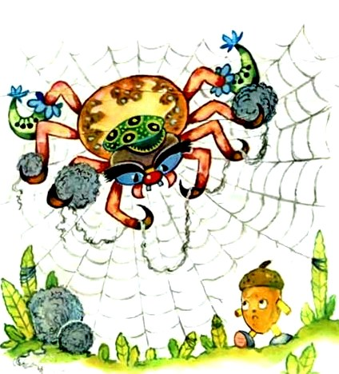
Я привёз из Каракумов
Очень злого паучка,
Он зовётся каракуртом -
Он из жителей песка.
Им укушенный верблюд
Не живёт пяти минут.
Я привёз из Каракумов
Очень злого паучка,
Он зовётся "чёрной смертью" -
Житель жёлтого песка.
Если кто меня разлюбит,
Паучок того погубит.

